Catalogue trousse 30 ans ZIG BZH
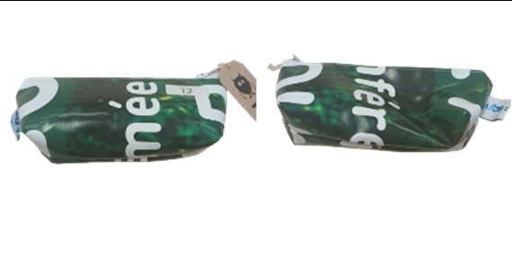  T2 recto / verso | 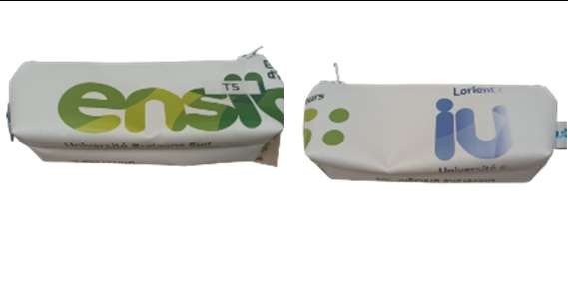  T40 recto / verso | 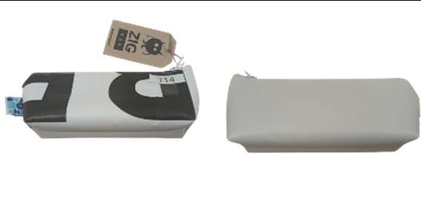  T14 recto / verso

